|  |  |  |  |  |  |
| --- | --- | --- | --- | --- | --- |
| Scenario | Webapp Functionaliteit | UiPath-Workflow | Wat gebeurt er precies? | Verwachte Reactie Healing Agent | Werkelijke Reactie Healing Agent |
| Dropdown Menu structuur is gewijzigd | Je kunt met een knop de dropdown menu strucuut veranderen van een custom <div> stijl naar een <select> stijl | De workflow klikt na de inlog op de ‘Expand Navigation Bar’, vervolgens wil de workflow op een item klikken via de <select> stijl. | De workflow klikt na de inlog op de ‘Expand Navigation Bar’, vervolgens wil de workflow op een item klikken via de <select> stijl. Dit terwijl de standaard nog staat op de <div> stijl | De Healing Agent ziet dat de structuur van het menu is gewijzigd en zorgt dat dit alsnog kan worden opgelost. | De Healing Agent kan dit probleem niet oplossen |

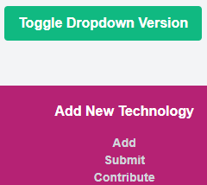  
In dit scenario zal getest worden of de Healing Agent wijzigingen in een dropdown menu structuur kan herkennen en oplossen. Tijdens het bouwen van de workflow is ervoor gezorgd dat de workflow ervanuit gaat dat die moet werken met een <select> menu. Dit terwijl de applicatie standaard een custom <div> configuratie heeft. Standaard ziet dat er dus als volgt uit:

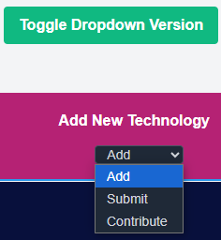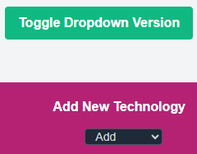Wanneer de ‘Toggle Dropdown Version’ knop wordt ingedrukt, wijzigt de strucuur van het dropdown menu naar een <select> configuratie:

De robot verwacht dus het <select> dropdown menu, maar krijgt het custom <div> menu. Dit zal dus stuk gaan lopen.

De code die de wijzigingen in het dropdown menu regelt is als volgt:  
State Definition:  


Toggle Function:  
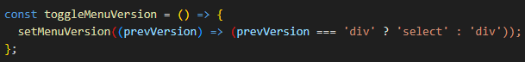

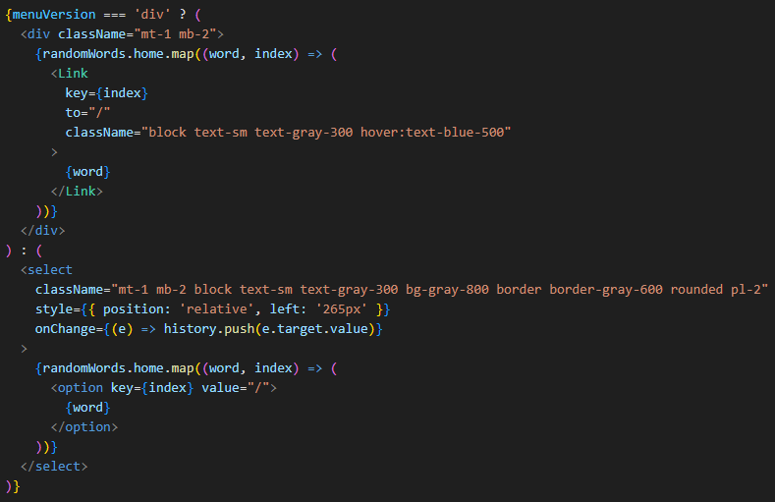

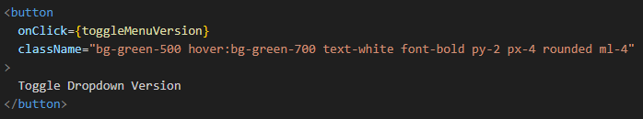

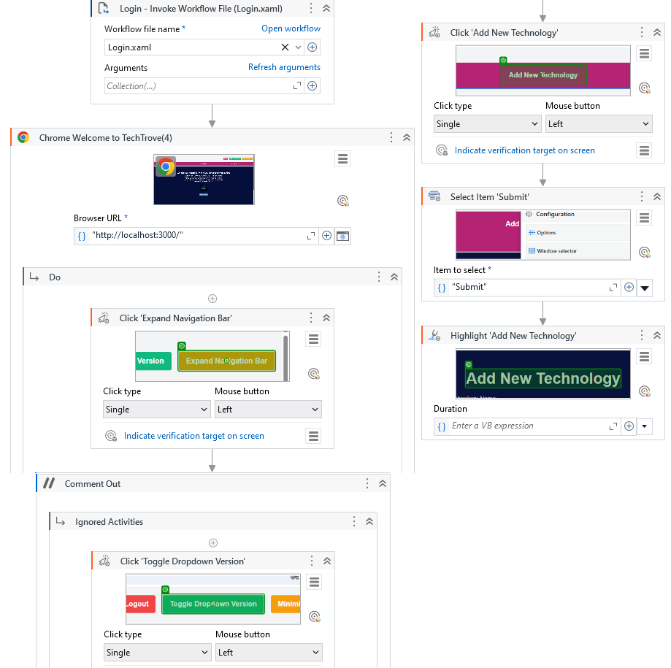De workflow die hierbij is gebouwd is als volgt:  
  
Interessant om hierbij te vermelden is dat de ‘Toggle Dropdown Version’ is uitgecomment. Dit zodat de workflow dus stuk gaat en niet gewijzigd wordt naar de <select> structuur. Dan kan er onderzocht worden of de Healing Agent het gaat oplossen

Wanneer de workflow wordt uitgevoerd komt de volgende error in beeld:  
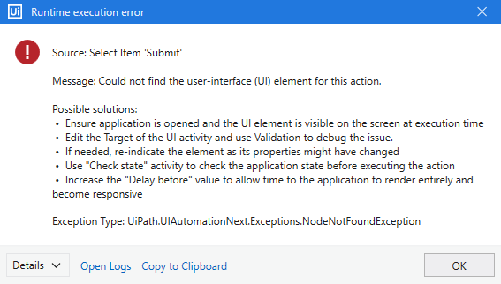

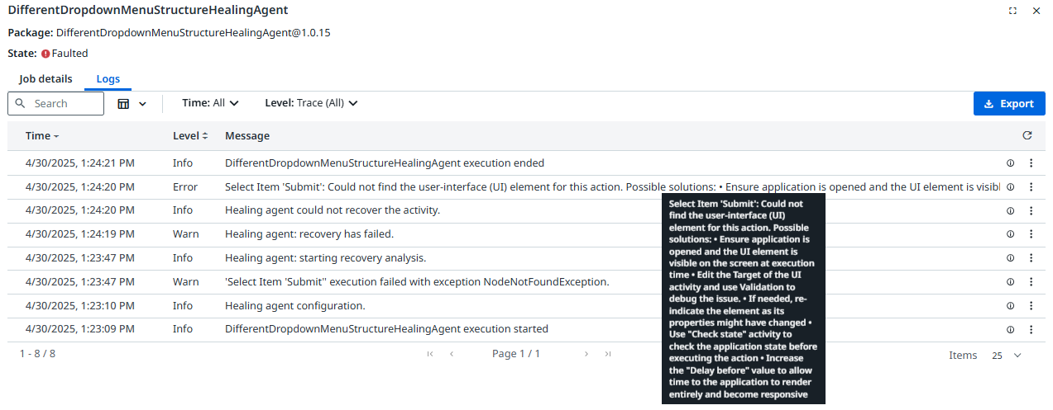  
Nadat de workflow is geüpload naar de Orchestrator valt er te zien dat de Healing Agent dit probleem niet kan oplossen:

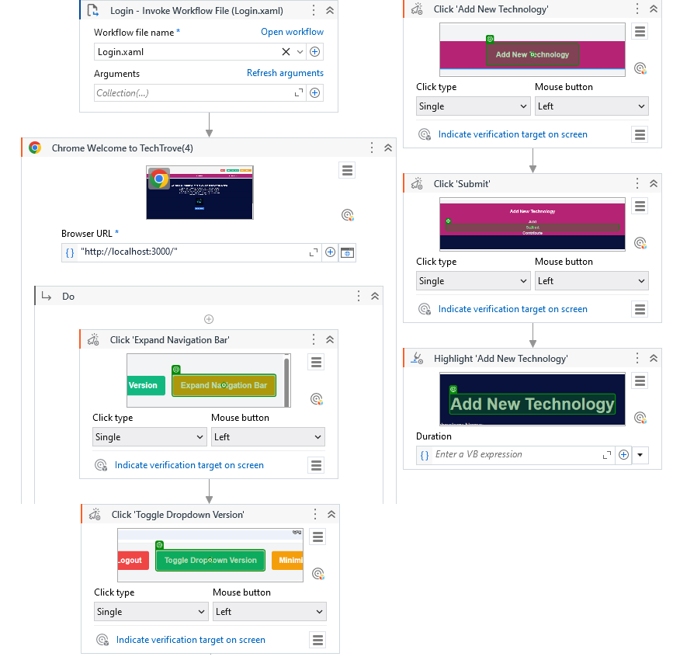Ook interessant is om het de andere kant op te proberen, dus de workflow instellen voor een custom <div> dropdown menu, terwijl er een <select> dropdown menu komt. Daarvoor is een kleine aanpassing gedaan in de workflow:  
De ‘Toggle Dropdown Version’ is nu niet meer uitgecomment, daarnaast is er geen ‘Select Item’ activity maar een click activity. “ Select Item ‘Submit’ ” is nu dus “ Click ‘Submit’ ”

Dit geeft de volgende error wanneer het lokaal aan het draaien is:  
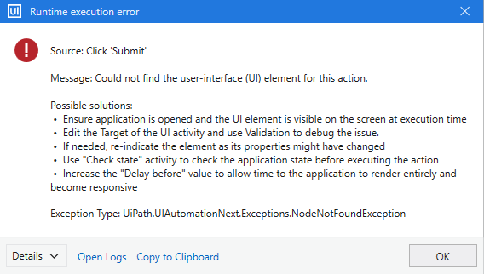

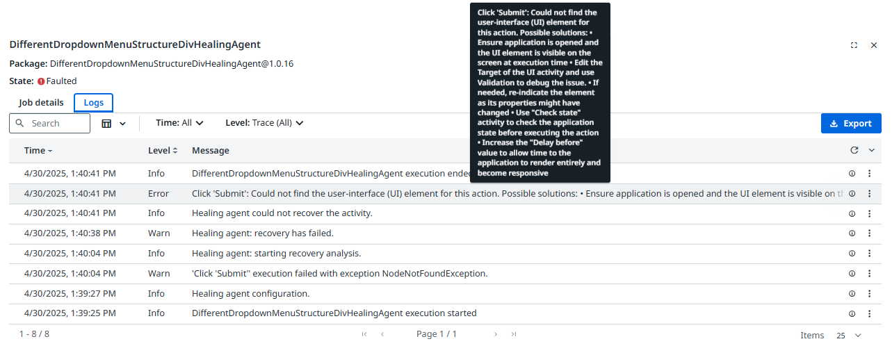Wanneer deze workflow wordt geüpload naar de Orchestrator valt te zien dat de Healing Agent ook dit niet kan oplossen: